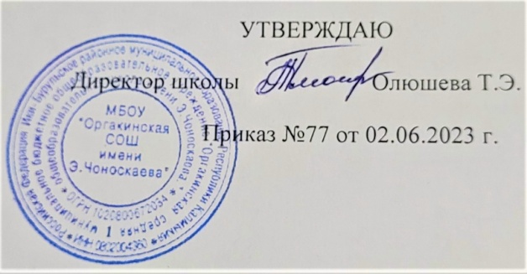

Персонал ЛДП-2023
№ | ФИО | Должность | тел | э/адрес
1 | Горяева Гиляна Анатольевна | Начальник лагеря | 89054841821 | goryaeva1704@mail.ru
2 | Володькина Ирина Сергеевна | Вожатый | 89275975111 | orgakin1958@mail.ru
3 | Даванова Зинаида Петровна | воспитатель | 8937907550 | zinaidadavanova@mail.ru
4 | Лузганова Надежда Пюрьвяевна | Воспитатель | 89371923558 | Iuzganova58@inbox.ru
5 | Дорджиева Эдьзята Алексеевна | воспитатель | 89273491216 | dordzhieva094@mail.ru
6 | Мельтинова Эльзя Васильевна | воспитатель | 89275926747 | elza.meltinova@mail.ru
7 | Зодьбинова Булгун Валерьевна | Физорг | 89371917918 | bulgun-zodbinova@yandex.ru
8 | Конеева Валентина Санджиевна | повар | 89374669815
9 | Конеева Мария Александровна | Пом.повара | 89371906120
10 | Молоканова Нурзия Тариховна | уборщица | 89276471750

